В этой части курса мы создадим приложение Shop, которое позволит пользователю добавить интересующий товар в корзину покупок и отправить заказ по email.

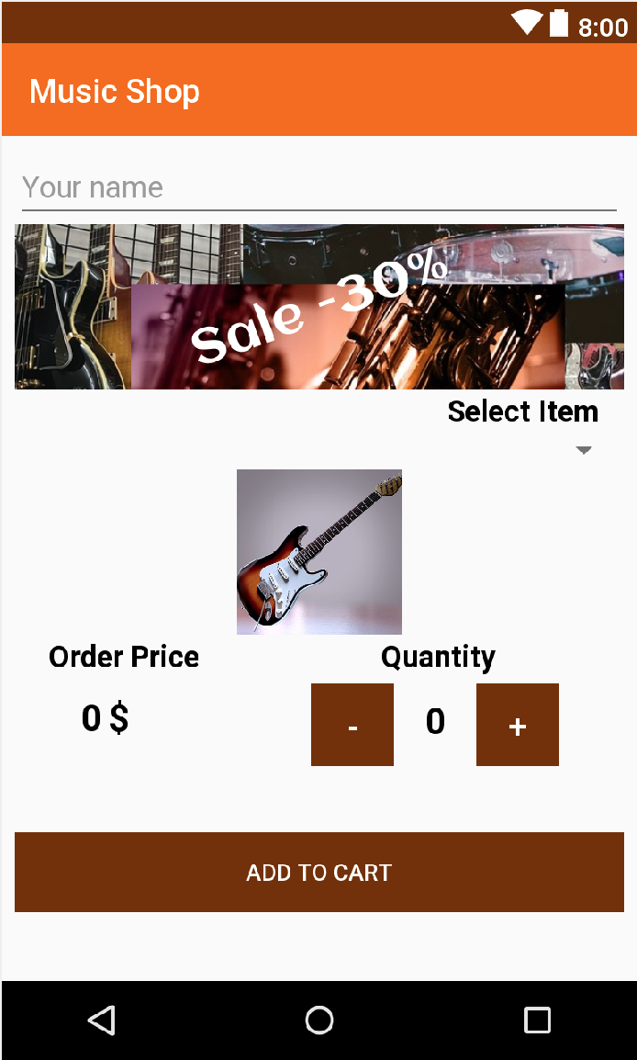

Чтобы создать приложение Shop, мы ознакомимся с основными принципами языка Java и программирования.

Будут рассмотрены переменные, типы данных, методы, классы и объектно-ориентированное программирование.

Сначала мы создадим XML разметку главного экрана. При этом мы повторим изученный ранее материал и познакомимся с новыми элементами UI.